

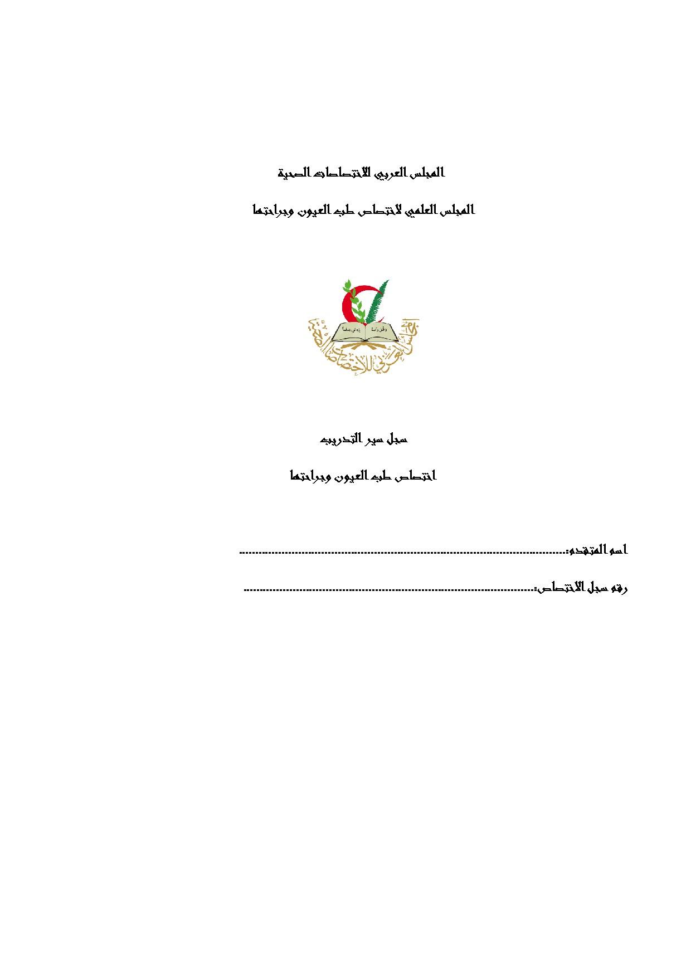

**تعليمات عامة للمتقدم**

1- اقرأ التعلميات قبل تعبئة أي جزء من الكتاب - سجل سير التدريب - حيث أن كل صفحة فيه مكتوبة بشكل واضح. إذا وجدت أية صعوبة عليك باستشارة مسؤول التدريب في مستشفاك.

2- عليك بتعبئة الكتاب لكامل مدة التدريب على أن تكون تعبئة الكتاب على أسس يومية وتقدم صورة منه سنوياً للجنة التدريب والتوصيف وشؤون الاعتراف للتأكد من كفاءة العملية التدريبية.

3- قبل انتهاء مدة التدريب بثلاثة شهور يرسل المشرف تقريراً إلى الأمانة العامة بموافقته على ما جاء في سجل التدريب.

4- على المسؤول عن التدريب أن يوقع ويؤرخ بدء التدريب على هذا الكتاب.

5- على المتدرب أن يحمل كتاب التدريب معه باستمرار اثناء العمل.

6- على المتدرب كتابة فترات الغياب المرضي والإجازات.

**تعليمات للمشرف على التدريب**

يطلب من المشرف على التدريب التوقيع على الأنشطة المدونة في سجل التدريب.

في حال وجود نقص بالتدريب في الناحية العملية أو النظرية فيجب أن يبين ذلك مع اتخاذ جميع الإجراءات للتغلب عليه.

وإذا اتخذت بعض الإجراءات خارج محتويات كتاب / سجل سير التدريب / فعلى المشرف على التدريب

ذكر ذلك حتى تستطيع لجنة التدريب والتوصيف الاطلاع عليه.

**معلومات شخصية**

الإسم الأول: .........................الثاني: .............................العائلة:........................

الجنس: .................مكان وتاريخ الولادة: ............................ الجنسية: ..................

سنة التخرج: ..................................الجامعة: ..................................................

دراسات عليا: .............................................................................................

تاريخ بداية التدريب: ......................................................................................

**التدريب:**

|  |  |  |  |
| --- | --- | --- | --- |
| **المستشفى** | **القسم** | **إلى** | **من** |
|  |  |  |  |
|  |  |  |  |
|  |  |  |  |
|  |  |  |  |
|  |  |  |  |
|  |  |  |  |
|  |  |  |  |
|  |  |  |  |

تعليق المشرف على التدريب

................................................................................................................

................................................................................................................

................................................................................................................

................................................................................................................

................................................................................................................

................................................................................................................

................................................................................................................

................................................................................................................

................................................................................................................

المشرف على التدريب........................ التوقيع.......................... التاريخ................

البريد الإلكتروني: ........................................ رقم الهاتف: ................................

**الإجازات السنوية: الإجازات المرضية:**

|  |  |
| --- | --- |
| إلى | من |
|  |  |
|  |  |
|  |  |
|  |  |
|  |  |
|  |  |
|  |  |
|  |  |
|  |  |

|  |  |
| --- | --- |
| إلى | من |
|  |  |
|  |  |
|  |  |
|  |  |
|  |  |
|  |  |
|  |  |
|  |  |
|  |  |

اعتماد المكتب الإداري بمركز التدريب:

الاسم : .......................................... التوقيع.......................... التاريخ................

البريد الإلكتروني: ........................................ رقم الهاتف: ................................

**النشاط العلمي المطلوب استيفاؤه من المتدرب لاعتماد التدريب قبل دخول الامتحان**

Minimal Requirements

Case presentations 2/year

Journal Club 2/year

Grand Round 1/week

Out Patient Clinic 1/week

Emergency and casualty 1/week

Case report 1/ month

**Case Presentation -1**

|  |  |  |  |  |
| --- | --- | --- | --- | --- |
| **توقيع المشرف** | **التشخيص** | **رقم سجل المريض** | **التاريخ** |  |
|  |  |  |  | 1 |
|  |  |  |  | 2 |
|  |  |  |  | 3 |
|  |  |  |  | 4 |

**Journal Club 2-**

|  |  |  |  |
| --- | --- | --- | --- |
| **توقيع المشرف** | **العنوان** | **التاريخ** | **ت** |
|  |  |  | **1** |
|  |  |  | **2** |
|  |  |  | **3** |
|  |  |  | **4** |

**Out Patient Clinic 3-**

|  |  |  |  |
| --- | --- | --- | --- |
| **توقيع المشرف** | **العيادة** | **التاريخ** | **ت** |
|  |  |  | **1** |
|  |  |  | **2** |
|  |  |  | **3** |
|  |  |  | **4** |
|  |  |  | **5** |
|  |  |  | **6** |
|  |  |  | **7** |
|  |  |  | **8** |
|  |  |  | **9** |
|  |  |  | **10** |
|  |  |  | **11** |
|  |  |  | **12** |
|  |  |  | **13** |
|  |  |  | **14** |
|  |  |  | **15** |
|  |  |  | **16** |
|  |  |  | **17** |
|  |  |  | **18** |
|  |  |  | **19** |
|  |  |  | **20** |
|  |  |  | **21** |
|  |  |  | **22** |
|  |  |  | **23** |
|  |  |  | **24** |
|  |  |  | **25** |
|  |  |  | **26** |
|  |  |  | **27** |
|  |  |  | **28** |
|  |  |  | **29** |
|  |  |  | **30** |
|  |  |  | **31** |
|  |  |  | **32** |
|  |  |  | **33** |
|  |  |  | **34** |
|  |  |  | **35** |
|  |  |  | **36** |
|  |  |  | **37** |
|  |  |  | **38** |
|  |  |  | **39** |
|  |  |  | **40** |

**Emergency and casualty4-**

|  |  |  |  |
| --- | --- | --- | --- |
| **توقيع المشرف** | **حالة مرضية مميزة** | **التاريخ** | **ت** |
|  |  |  | **1** |
|  |  |  | **2** |
|  |  |  | **3** |
|  |  |  | **4** |
|  |  |  | **5** |
|  |  |  | **6** |
|  |  |  | **7** |
|  |  |  | **8** |
|  |  |  | **9** |
|  |  |  | **10** |
|  |  |  | **11** |
|  |  |  | **12** |
|  |  |  | **13** |
|  |  |  | **14** |
|  |  |  | **15** |
|  |  |  | **16** |
|  |  |  | **17** |
|  |  |  | **18** |
|  |  |  | **19** |
|  |  |  | **20** |
|  |  |  | **21** |
|  |  |  | **22** |
|  |  |  | **23** |
|  |  |  | **24** |
|  |  |  | **25** |
|  |  |  | **26** |
|  |  |  | **27** |
|  |  |  | **28** |
|  |  |  | **29** |
|  |  |  | **30** |
|  |  |  | **31** |
|  |  |  | **32** |
|  |  |  | **33** |
|  |  |  | **34** |
|  |  |  | **35** |
|  |  |  | **36** |
|  |  |  | **37** |
|  |  |  | **38** |
|  |  |  | **39** |
|  |  |  | **40** |

**Grand Round5-**

|  |  |  |  |
| --- | --- | --- | --- |
| **توقيع المشرف** | **حالة مرضية مميزة** | **التاريخ** | **ت** |
|  |  |  | **1** |
|  |  |  | **2** |
|  |  |  | **3** |
|  |  |  | **4** |
|  |  |  | **5** |
|  |  |  | **6** |
|  |  |  | **7** |
|  |  |  | **8** |
|  |  |  | **9** |
|  |  |  | **10** |
|  |  |  | **11** |
|  |  |  | **12** |
|  |  |  | **13** |
|  |  |  | **14** |
|  |  |  | **15** |
|  |  |  | **16** |
|  |  |  | **17** |
|  |  |  | **18** |
|  |  |  | **19** |
|  |  |  | **20** |
|  |  |  | **21** |
|  |  |  | **22** |
|  |  |  | **23** |
|  |  |  | **24** |
|  |  |  | **25** |
|  |  |  | **26** |
|  |  |  | **27** |
|  |  |  | **28** |
|  |  |  | **29** |
|  |  |  | **30** |
|  |  |  | **31** |
|  |  |  | **32** |
|  |  |  | **33** |
|  |  |  | **34** |
|  |  |  | **35** |
|  |  |  | **36** |
|  |  |  | **37** |
|  |  |  | **38** |
|  |  |  | **39** |
|  |  |  | **40** |

**(once per month) Case report -6**

من خلال مناوبات المتدرب مع اعتمدها من المشرف

File number:

Complain:

Examination: complete record of the examination of each part of the

Investigation: with a full report

Treatment:

Follow up:

المشرف على التدريب........................ التوقيع.......................... التاريخ................

البريد الإلكتروني: ........................................ رقم الهاتف: ................................

**النشاطات العلمية الدورية**

(المحاضرات ، الندوات العلمية، المشاركة في المؤتمرات والبحث العلمي والنشاطات الأخرى التي قام بها المتدرب)

|  |  |  |
| --- | --- | --- |
| **المكان** | **العنوان** | **التاريخ** |
|  |  |  |
|  |  |  |
|  |  |  |
|  |  |  |
|  |  |  |
|  |  |  |
|  |  |  |

**المهمات الدراسية (البرامج الدراسية التي حضرها المتدرب مثل المحاضرات والندوات والمؤتمرات وحلقات النقاش والدورات التدريبية ):**

|  |  |  |  |
| --- | --- | --- | --- |
| **ا**لأهداف | التاريخ | المهمة وموضوعها | ت |
|  |  |  |  |
|  |  |  |  |
|  |  |  |  |
|  |  |  |  |
|  |  |  |  |
|  |  |  |  |
|  |  |  |  |

المشرف على التدريب........................ التوقيع.......................... التاريخ................

البريد الإلكتروني: ........................................ رقم الهاتف: ................................

**المشاركة في عملية التعليم لطلبة الكليات الطبية**

|  |  |  |
| --- | --- | --- |
| **الموضوع** | **المستهدفين** | **التاريخ** |
|  |  |  |
|  |  |  |
|  |  |  |
|  |  |  |
|  |  |  |
|  |  |  |
|  |  |  |
|  |  |  |
|  |  |  |
|  |  |  |
|  |  |  |
|  |  |  |
|  |  |  |
|  |  |  |
|  |  |  |